

Partie 1

Conception et réalisation d’un réseau LAN

**Membre de l’équipe :**

**SALHI ANIS**

**ADLA ILYES CHIHEB EDDINE**

**SEFTA NABIL**

**BOUSSA ABDERRAOUF**

**DIVISION DES TACHES :**

Le présent travail a été devisé de la manière suivante :

Chaque membre s’occupe des parties : critiques, conception, et étude de marché de deux bâtiments, ensuite discuter l’architecture globale externe de l’entreprise entre tous les membres de l’équipe.

Les bâtiments ont été attribués de la manière suivante :

Boussa Abderraouf : bâtiment A et B.

Adla Ilyes : bâtiment C et D.

Sefta Nabil : bâtiment E et F.

Anis Salhi : bâtiment G.

La rédaction du rapport, des PV et le rassemblement de la conception générale

Ont été affecté ainsi :

* Rapport (introduction, critiques et solutions, conclusion) : ilyes Adla
* Rapport (conception) : SEFTA Nabil
* Rapport (étude de marché) : Anis Salhi et Abderraouf Boussa

PV : tout les membres à tour de rôle.

**INTRODUCTION GENERALE**

Un réseau peut être vu comme un ensemble de ressources mises en place pour offrir un ensemble de services. C'est l'évolution des services et des trafics qui en découlent qui a piloté, dans les dernières années, l'évolution technologique permettant d'augmenter la capacité et les fonctionnalités des ressources des réseaux.

Toute entreprise existante d'une certaine taille dispose en général d'un réseau informatique ; même celles qui n'en sont qu'à une idée de projet viable y pense très souvent à une éventuelle mise en œuvre d'un réseau informatique au sein de leur future structure. Toutefois le constat est que ceux qui en font usage de ces réseaux ignorent parfois les risques auxquelles ils sont exposés lorsqu'une mesure de sécurité n'est mise en place. Les réseaux les plus sécurisés disposent très souvent d'un outillage tant matériel que logiciel afin de s'assurer une sécurité optimale.

Bien que la croissance d'une entreprise soit généralement souhaitée, elle génère un certain nombre de contraintes supplémentaires pouvant réduire les performances d'un réseau : augmentation rapide du nombre des utilisateurs et des clients, volume accru du trafic généré par chaque client, applications toujours plus complexes et fichiers plus volumineux. Tous ces facteurs peuvent contribuer à l'augmentation du trafic d'un réseau et, par conséquent, à en altérer les performances.

C'est à la recherche de solutions pouvant palliée à tous ses facteurs que ce projet nous a été confié.

Dans notre démarche, nous proposons le plan suivant :

**La première partie** est la présentation du cadre de référence ou nous allons présenter l'entreprise d'accueil, l'étude et la critique de l'existant, le choix d’une solution adéquate et enfin la planification du déploiement et l'évaluation financière de cette solution.

**Chapitre 1 : Présentation de l’Entreprise**

1. **Introduction**

L’étude de tout système dans le but d’augmenter ses performances nécessite obligatoirement une connaissance profonde et une définition précise de son infrastructure, de son fonctionnement, son personnel et de ses différents services.

Ce chapitre donne une description détaillée de l’entreprise à étudier, il présente l’organisation des différents services, l’organigramme de l’entreprise ainsi que l’architecture du réseau.

1. **Présentation de l’Entreprise**

L’entreprise concernée par notre étude est une société informatique de développement de logiciels et de vente de matériel informatique ainsi que de sa maintenance. Elle est composée de sept services :

* Un service personnel géré par un chef du service et cinq employés.
* Un service comptabilité géré par un chef du service et six employés.
* Un service développement géré par un chef de service et trente employés.
* Un service formation géré par un chef de service et quatre employés
* Un service vente et maintenance géré par un chef de service et dix employés
* Une direction générale constituée d’un directeur général, de son assistant et de deux secrétaires.
* Et enfin, un service réseau Composé de trois ingénieurs chargés de la gestion du réseau et de l’administration des serveurs qui hébergent les applications utilisées par les employés et les clients de l’entreprise.

Cette entreprise prévoit d’augmenter son effectif du service personnel de 25% et le service développement de 40% dans 2 ans à venir. L’entreprise compte aussi ajouter un nouveau service marketing (10 personnes) à la place de la salle de réunion (bâtiment G).

1. **Description de la Topologie de l’Entreprise**

L’entreprise est composée de sept bâtiments éloignés dont le plan est donné ci-dessous.

Chaque bâtiment est muni d’un ensemble d’équipements et de câbles comme suit :

* Le Bâtiment A est composé de quatre salles équipées chacune de quatre ordinateurs connectés à des hubs au niveau de l’armoire A6.Ce bâtiment héberge le service comptabilité et le service personnel.
* Le Bâtiment B contenant six ordinateurs connectés au réseau via un hub situé au niveau de l’armoire A1. Ce bâtiment est occupé par le service vente et maintenance du matériel.
* Le Bâtiment C composé de quatre salles de formation. Chaque salle contient douze ordinateurs reliés par des switch au niveau de l’armoire A5. Une autre salle est réservée pour les employés du service formation quatre ordinateurs.
* Le Bâtiment D comporte un RDC sous forme d’une grande salle contenant une trentaine d’ordinateurs reliées par un switch au niveau de l’armoire A4et un étage qui contient une salle de réunion non câblée. Des ordinateurs sont mis à la disposition des présents et lors des réunions les personnes présentes peuvent se connecter en utilisant leurs propres machines au réseau. Ce bâtiment est dédié au service développement.
* Le Bâtiment E héberge le service réseau qui a comme tâche la gestion des serveurs de l’entreprise (internes et externes) et donne l’accès Internet aux utilisateurs de l’entreprise. Les serveurs sont reliés par des switches au niveau de l’armoire A3.
* Le Bâtiment F contient une salle d’accueil des clients non câblée et Non encore connecté aux autres bâtiments. Notons que le nombre de clients par jour est aléatoire mais la salle peut contenir jusqu’à 40 personnes. On prévoit de recruter 4 personnes pour l’accueil (attaché à la Direction générale).
* Le Bâtiment G héberge l’administration générale et composé d’un RDC et d’un étage. Au niveau du premier étage se trouve les bureaux du Directeur Général, de l’assistant, des secrétaires et les bureaux des chefs des services. Les bureaux sont reliés par des switches au niveau de l’armoire A2.

Le RDC va accueillir le service marketing (actuellement juste un câblage interne). Ce réseau est utilisé pour le partage du matériel (imprimantes réseau) et des applications comme suit :

* + La direction générale utilise les imprimantes du premier étage du bâtiment G (impDG_1 et impDG_2).
  + Le service de comptabilité utilise les imprimantes Imp1 et Imp2 qui se trouvent au niveau du bâtiment A et le serveur de comptabilité.
  + Le service personnel utilise les imprimantes Imp1 et Imp3 qui se trouvent au niveau du bâtiment A et le serveur de gestion du personnel.
  + Le service développement utilise les imprimantes Imp4 et Imp5 qui se trouvent au niveau du RDC du bâtiment D et le serveur de sauvegarde.

Les employés du même service utilisent une application de messagerie instantané (chat)pour s‘échanger des informations en temps réel . Cette application est hébergée sur un serveur de chat.

L’entreprise connait de plus en plus l’arrivée des clients pour la consultation d’une part et pour le dépôt de leurs demandes et les suggestions d’autre part. Pour cela un site web local est mis à leur disposition. Les différents serveurs sont hébergés aux niveau du service réseaux (Bâtiment E).

1. **Plan de l’Entreprise**

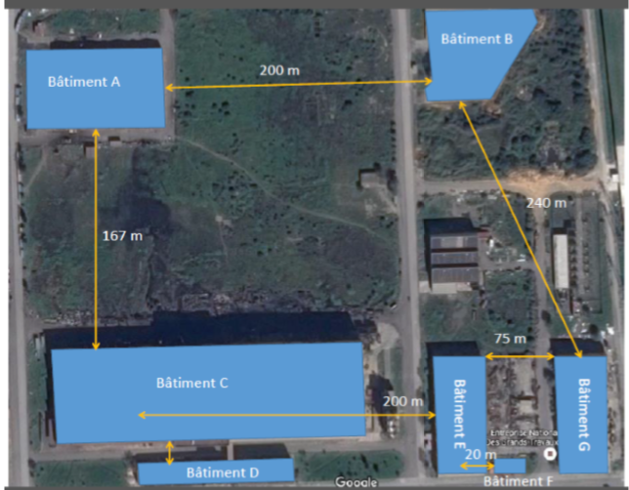

1. **Architecture du Réseau de l’Entreprise** 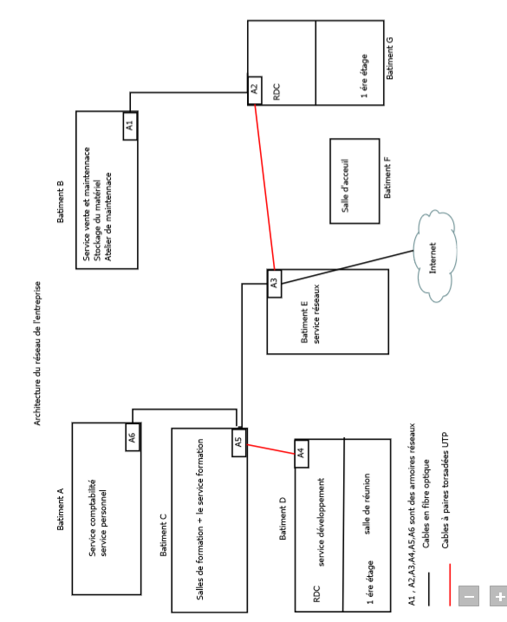
2. **Généralités sur certains matériels utilisés**

Il est indispensable de disposer d'informations précises sur l'infrastructure réseau car une meilleure compréhension de l'environnement matériel informatique aide à déterminer la portée du réseau, à étudier et à prévoir les problèmes qui ont une incidence directe sur le fonctionnement du réseau et à établir la solution adéquate à implémenter.

* 1. **Câble paire torsadée**

Ce câble est un ancien support de transmission utilisé depuis très longtemps pour le téléphone ; il est encore largement utilisé aujourd'hui. Ce support est composé de deux conducteurs en cuivre, isolés l'un de l'autre et enroulés de façon hélicoïdale autour de l'axe de symétrie longitudinale. Cet enroulement autour de l'axe de symétrie permet de réduire les conséquences des inductions électromagnétiques parasites provenant de l'environnement dans lequel la paire torsadée remplit sa fonction de transmission. Couramment ; il est utilisé pour desservir les usagers du service téléphonique abonnées du service public ou usagers des réseaux privés. Les signaux transmis par l'intermédiaire des paires torsadées peuvent parcourir plusieurs dizaines de kilomètres sans amplification ou régénération. Quand plusieurs paires torsadées sont rassemblées dans un même câble, les signaux électriques qu'elles transportent interfèrent plus ou moins les uns sur les autres par rayonnement : phénomène de diaphonie. Elle est souvent blindée à fin de limiter les interférences, de ce fait on distingue cinq types de paires torsadées, parmi lesquels on trouve les Paires torsadées non blindées (UTP en anglais): dénomination officielle (U/UTP). Ce type de câble n'est pas entouré d'un blindage protecteur et est souvent utilisé pour le téléphone et les réseaux informatiques domestiques.

La bande passante d'un câble à paire torsadée dépend essentiellement de la qualité de ses composants, de la nature des isolants et de la longueur du câble. L'UTP est normalisé en diverses catégories qui sont ratifiées par les autorités internationales de normalisation ANSI/TIA/EIA. Ces catégories sont :

* + Catégorie 1 : câblage abonné, destinée aux communications téléphoniques ; elle n'est plus d'actualité.
  + Catégorie 2 : câblage abonné, offrant une transmission des données à 4 Mbit/s avec une bande passante de 2Mhz ; utilisé pour les réseaux token ring.
  + Catégorie 3 : offre une bande passante de 16Mhz, elle est reconnue sous la norme ANSI/TIA/EIA-568B. utilisée pour la téléphonie analogique que numérique et aussi pour les réseaux Fast Ethernet (100Mbps), il est aujourd'hui à l'abandon au bénéfice de la catégorie 5e.
  + Catégorie 4 : permettant une bande passante de 20 Mhz, elle fut utilisée dans les réseaux token ring à 16 Mbps.
  + Catégorie 5 : permettant une bande passante de 100Mhz et un débit allant jusqu'à 100 Mbps.
  + Catégorie 5e : elle peut permettre un débit allant jusqu'à 1000 Mbps avec une bande passante de 100Mhz, apparue dans la norme TIA/EIA-568B.
  + Catégorie 6 : permettant une bande passante de 250 Mhz et plus.
  + Catégorie 6a : une extension de la catégorie 6 avec une bande passante de 500Mhz, permettent le fonctionnement du 10 GBASE-T sur 90mètres.
  + Catégorie 7 : elle offre une bande passante de 600MHz.
  + Catégorie 7a : elle offre une bande passante de 1Ghz, avec un débit allant jusqu'à 10 Gbps.

L'utilisation de la paire torsadée nécessite des connecteurs RJ45. Son câblage universel (informatique et téléphone), son faible coût et sa large plage d'utilisation lui permet d'être le support physique le plus utilisé.

* 1. **Fibre optique**

L'intégration de la fibre optique dans le système de câblage est liée au fait que celle-ci résout les problèmes d'environnement grâce à son immunité aux perturbations électromagnétiques ainsi qu'à l'absence d'émission radioélectrique vers l'environnement extérieur. De plus, lorsque les possibilités de liaison en cuivre sont dépassées, elle permet de s'affranchir des distances dans les limites connues. De par ses caractéristiques, l'introduction de la fibre optique a été intéressante pour des applications telles l'éloignement des points d'utilisation, l'interconnexion des sites multi-bâtiments, la confidentialité pour des applications sensibles. La fibre optique est composée d'un cylindre de verre mince : le noyau, qui est entourée d'une couche concentrique de verre : la gaine optique.

* 1. **Hub**

Le hub est un répéteur qui transmet le signal sur plus d'un port d'entrée-sortie. Lorsqu'il reçoit un signal sur un port, il le retransmet sur tous les autres ports. Il présente les mêmes inconvénients que le répéteur. Il assure en fonction annexe une auto-négociation du débit entre 10 et 100 Mbits/s, il est utilisé en extrémité du réseau et doit être couplé en un nombre maximum de 4 entre deux stations de travail.

* 1. **Switch**

Aussi appelé commutateur, en général, les stations de travail d'un réseau Ethernet sont connectés directement à lui. Un commutateur relie les hôtes qui sont connectés à un port en lisant l'adresse MAC comprise dans les trames. Intervenant au niveau de la couche 2, il ouvre un circuit virtuel unique entre les nœuds d'origine et de destination, ce qui limite la communication à ces deux ports sans affecter le trafic des autres ports. En plus de ces fonctions, il offre des avantages suivants ;

* + Réduction du nombre de collision,
  + Multiples communications simultanément,
  + Amélioration de la réponse du réseau (augmentation la bande passante disponible),
  + Hausse de la productivité de l'utilisateur,

Il convient de savoir les critères de choix techniques (performances) lors de l'achat de celui-ci : Bus interne avec un débit max de 10 Gb/s

Vitesse de commutation nombre de trame/s

Bande passante annoncée : 24 Gb/s

Nombre d'adresse MAC mémorisable / interface.

**Chapitre 2 : Etude et Critique du Réseau Existant**

1. **Introduction :**

Une bonne compréhension de l'environnement informatique aide à déterminer la portée du projet d'implémentation d'une solution informatique. Il est essentiel de disposer d'informations précises sur l'infrastructure réseau physique et les problèmes qui ont une incidence sur le fonctionnement du réseau. En effet, ces informations affectent une grande partie des décisions que nous allons prendre dans le choix de la solution et de son déploiement.

1. **Etude de l'Existant**

Cette étude consiste à mettre à découvert, de façon aussi claire que possible, l'analyse qualitative et quantitative du fonctionnement actuel du réseau informatique. Une telle étude consiste dans à recueillir les informations sur le matériel et le logiciel utilisé et le plan géographique.

Par la suite on peut passer à une analyse, classer et donner une vue synthétique de l'ensemble des informations collectés sur le parc informatique (matériels et logiciels), la dimension du réseau (étages, bâtiments, salles, sites géographiques, diamètre du réseau, interconnexion). Enfin, on peut esquisser une modélisation à grande échelle des données ainsi obtenues.

L'état des lieux étant effectué, elle peut aboutir à une critique de l'existant qui analyse les ponts positifs et négatifs de l'environnement informatique déjà en place et dégager les améliorations à apporter : les tâches rendues et les tâches non rendues, les services rendus et les services non rendus, etc. cette critique sera ainsi un tremplin pour l'analyse des besoins. Cette analyse est en fait la nécessité ou le désir éprouvé(e) par un utilisateur. Ce besoin peut être explicite ou implicite, potentiel, avoué ou inavoué. Par conséquent, l'étude des besoins consiste à dégager les critères de migration vers la nouvelle solution ou de l'implémentation de celle-ci, à évaluer les divers avantages attendus.

Ces études sont d'un atout important dans le choix des matériels qui constitueront la future infrastructure.

1. **Liste des Critiques du Réseau existant**

L’analyse du parc informatique et du site géographique de notre entreprise nous a permis de recenser l’ensemble des critiques suivantes :

* Utilisation d’équipement obsolète (très ancien) dans certains bâtiments, à savoir les Hub. Il est impératif d’utiliser les commutateurs à la place des Hubs.
* Ce cahier de charges ne prévoit pas un plan d’interconnexion du bâtiment F au réseau local, il faut faire le déploiement du réseau sur l’ensemble des bâtiments une fois pour toute.
* Ce cahier de charges ne propose aucun plan pour le réseau Wi-Fi. Ce type de réseau favorise la mobilité dans une entreprise et son déploiement est indispensable.
* Entre certains bâtiments, on utilise des câbles UTP. Ces câbles ne supportent pas les interférences radio.
* Ce réseau n’est pas tolérant aux pannes. Par exemple, si le câble entre le bâtiment E et le bâtiment G est détruit, alors le bâtiment B est automatiquement hors ligne.
* Ce cahier de charge suppose l’existence d’une seule connexion internet, c’est-à-dire, il repose sur un seul fournisseur d’accès à internet (FAI). Le problème, c’est que si on a un problème avec ce FAI, alors c’est toute l’entreprise qui est hors ligne.
* L’affectation d’une seule armoire n’est pas suffisante pour quelques bâtiments dans le cas où ce bâtiment possède plusieurs étages.
* L’utilisation d’un seul switch dans certains services est insuffisante.
* Ce cahier de charge, ne prend pas en considération la sécurité du réseau interne.

1. **Spécification des besoins**

* La simplicité d'utilisation des services implémentés,
* La centralisation de l'administration,
* La sécurité des accès (local, mot de passe : longueur, caractères spéciaux, politique de réutilisation),
* La performance du réseau (temps de réponse),
* La disponibilité (heures de connexion),
* La fiabilité (moyenne de temps de bon fonctionnement, Le temps moyen de Rétablissement),
* La gestion des sauvegardes (fichiers, mails),

**Chapitre 3 : Proposition de solution**

1. **Introduction**

La solution que nous avons proposée consiste à changer certains supports physiques, à ajouter d’autres équipements réseau, à organiser les accès aux différents services, à réglementer les accès aux ressources du réseau tant à partir du réseau local qu'à l'extérieur, et à implémenter une sécurité accrue à travers d'un firewall contre d'éventuelles attaques ou vols d'informations extérieurs.

En théorie, le choix d’équipements physiques du réseau se base sur les propriétés physiques du support par contre, dans la pratique le choix est fait en référence aux paramètres tels que :

* Le coût :
* Câble (média)
* Connecteurs (connectique)
* Emetteurs et récepteurs
* Installation
* L'immunité aux perturbations (foudre, électromagnétismes)
* Longueur maximale possible entre deux équipements actifs
* Besoin alimentation électrique, ...
* Débits possibles (surtout débit maximum) : bps

1. **CARACTERISTIQUES D'UN RESEAU FIABLE**

Qui dit réseau solide dit un réseau qui offre une certaine :

* **Disponibilité**, autrement dit la capacité à être prêts à fournir un service (la probabilité qu'un service soit en bon état de fonctionnement à un instant donné). Dans un réseau, la disponibilité est plus qu'un but ou une vision abstraite. Si le réseau venait à être inaccessible, la communication et la collaboration s'arrêteront, ainsi la productivité de des utilisateurs se verrait réduite. L'importance de maintenir un réseau constant et fiable ne doit donc pas être sous-estimée car la disponibilité du réseau est essentielle. La disponibilité touche les aspects tels que :
  + Les liaisons avec le réseau public : chaque contrat avec un opérateur doit garantir par exemple un certain délai de rétablissement du lien en cas de dysfonctionnement. Ce même principe doit être définit en interne.
  + Les équipements matériels d'interconnexion : il est important de conclure des contrats de maintenance avec des entreprises sous-traitantes pour le dépannage des équipements en cas de panne, et d'obtenir une garantie lors de l'achat du matériel. Une sous-estimation de ces aspects peut engendrer de graves conséquences sur la productivité d'une entreprise.
* **Tolérance aux pannes** : les pannes sont des éléments perturbateurs mettant en cause la sécurité des données confiées aux serveurs ou encore le bon fonctionnement des liaisons avec le réseau public. Qu'elles soient permanentes (dommages physiques, erreur de conception du matériel ou du logiciel), transitoires (perturbations électriques, électromagnétiques ou de température), ou intermittentes, elles peuvent avoir de multiples causes. Tout dispositif technique permettant de palier à ces différentes pannes sans interrompre la bonne marche du système peut être considérée comme tolérant les pannes. En pratique, cela implique presque toujours une redondance du matériel, gérée par un dispositif soft ou hard et assurant la transition active de l'élément défectueux vers celui de réserve. Autrement dit, le matériel est systématiquement remplacé par un autre aux fonctionnalités équivalentes, sans affecter durablement la productivité globale du système. Quelques solutions envisageables dans ce domaine seraient :
  + Redondance des liaisons c'est-à-dire existence de deux points d'arrivé des liaisons externes différentes.
  + Routage dynamique : il est utilisé dans un réseau maillé de routeurs pour permettre de basculer d'un chemin à un autre sans intervention manuelle. Il consiste à établir plusieurs chemins différents pour une destination mais avec des poids différents.
  + Serveurs secondaires : pour les services (DNS, messagerie, web,...) implémentés dans le réseau local, on peut également déployer des serveurs relais qui sont de fournir les mêmes services en cas d'indisponibilité des serveurs primaires.
* **Sécurité** : les problèmes liés à la sécurité, souvent très onéreux, peuvent être l'indisponibilité des serveurs, du réseau, les vols d`information, des attaques qui viennent parfois du réseau local. Les outils pour y remédier sont tellement disparates (un peu à tous les niveaux) et ne colmatent qu'une partie des failles du fait des nouvelles sorties. De plus le protocole réseau IP qui n'assure aucune fiabilité ne rend pas cette tâche facile. Vue l'importance de la sécurité, il s'avère utile de coupler plusieurs outils et mécanismes pour au moins s'assurer une meilleure protection.
* **Qualité de service** : qui dit qualité de service dit la capacité à véhiculer dans de bonnes conditions un type de trafic donné, en termes de débit, latence (délai de transmission), taux de perte de paquets, gigue (variation de la latence). Ce problème ne se pose pas quand la bande passante est à profusion, c'est le cas généralement des LAN.

1. **Présentation de la Solution Retenue**

Une analyse sur l'étendue du réseau doit être faite afin de savoir s'il est restreint à une salle, un étage, un bâtiment ou s'il s'étend ou s'il occupe un site géographique (domaine privée), plusieurs bâtiments (site-campus) tout en gardant en esprit que le LAN s'étend sur un diamètre inférieur à 2 Km.

Une autre analyse est indispensable, elle concerne le parc informatique existant de l’entreprise. En effet l’analyse des informations précises sur le matériel utilisé affecte une grande partie des décisions que nous allons prendre dans le choix de la solution et de son déploiement.

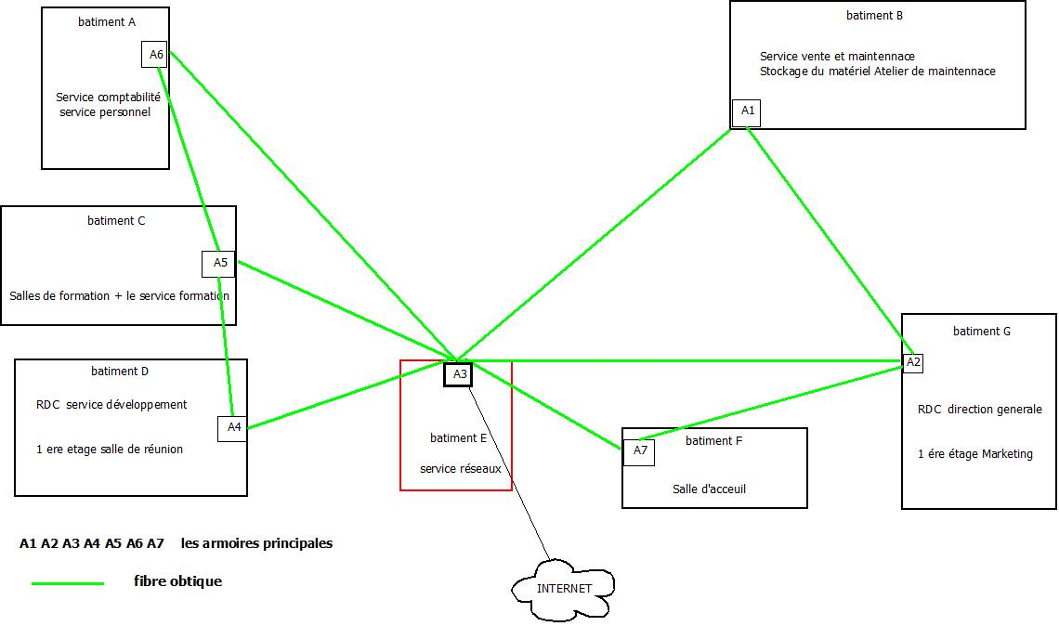

**Changement des câbles UTP par des fibres optiques :**

|  |  |  |
| --- | --- | --- |
| Bâtiment | C-D | G-E |
| Type | Fibre Optique | Fibre Optique |
| Catégorie | -- | -- |
| Débit | 100 Mbits/s | 100 Mbits/s |
| Longueur | 50m | 75m |

**Câblage externe rajouté à l’ancienne architecture :**

|  |  |  |  |  |  |
| --- | --- | --- | --- | --- | --- |
| Bâtiment | A-E | B-E | D-E | F-E | F-G |
| Type | Fibre Optique | Fibre Optique | Fibre Optique | Fibre Optique | Fibre Optique |
| Catégorie | -- | -- | -- | -- | -- |
| Débit | 100 Mbits/s | 100 Mbits/s | 100 Mbits/s | 100 Mbits/s | 100 Mbits/s |
| Longueur | 261m | 252m | 200m | 20m | 55m |

1. Remplacer les hubs par des switch pour éviter les problèmes de collision.
2. Concevoir une nouvelle architecture d’interconnexion entre les bâtiments plus performante que l’architecture donnée dans le cahier de charge.
3. Mettre en place des points d’accès WIFI dans les endroits qui favorisent la mobilité des personnes.
4. Remplacer le type de câblage entre les différents bâtiments par un câble en fibre optique.
5. Augmenter le nombre d’armoire et le nombre de switch dans certains bâtiments.
6. Avoir plus de deux FAI différents afin de garantir une connexion internet permanente
7. Ajouter un firewall pour protéger le réseau interne,
8. Concevoir des architecture LAN pour les différents bâtiments on prendra en considération les problèmes de panne des équipements de transmission.

**Chapitre4 : conception d’un réseau optimal et sécurisé**

1. **Introduction**

Rappelons qu'un réseau informatique est un maillage de micro-ordinateurs interconnectés dans le but du partage des informations et du matériel redondant. Quelque soient le type de systèmes informatiques utilisés au sein d'une entreprise, leur interconnexion pour constituer un réseau est aujourd'hui obligatoire. La constitution de celui-ci passe par une conception qui consiste à définir :

* L'architecture physique si le réseau est inexistant, ou faire évoluer l'architecture le cas contraire. Il est abordé ici la cartographie des sites, des bâtiments, des salles devant être connectés ; de même que les supports physiques et les équipements actifs.
* L'architecture logique autrement dit la topologie logique, elle fait référence à toutes les couches du réseau, les protocoles, le plan d'adressage, le routage.
* Utiliser les services des opérateurs ou des sous-traitants.
* La politique d'administration et de surveillance des équipements
* Les services réseaux
* Les outils de sécurité
* La connexion avec l'extérieur : Internet

1. **Conception (architectures internes des bâtiments) :**
   1. **Bâtiment A et B :** 
      1. **Switches :**

|  |  |  |  |  |
| --- | --- | --- | --- | --- |
|  | Switch1 | Switch2 | Switch3 | Switch4 |
| Emplacement (N° Bloc, N° salle, N° armoire) | (Bat. A, //, A6) | (Bat. A, salle1, A6.1) | (Bat. A, salle3, A6.2) | (Bat. B, //, A1) |
| Nb ports | 10 | 16 | 16 | 10 |
| Nb ports à utiliser | 5 | 10 | 10 | 8 |
| Débit | 100000 Mbits/s | 100 Mbit/s | 100 Mbits/s | 100000 Mbits/s |
| Nombre de ports up Link (cascade) | 4 | 1 | 1 | 2 |
| Nombre de ports Giga bit | 2 | 2 | 2 | 2 |
| Type de VLAN supporté | Niveaux 1 et 2 | Niveaux 1 et 2 | Niveaux 1 et 2 | Niveaux 1 et 2 |

* + 1. **Le câblage :**

On va utiliser des câbles à paire torsadées :

|  |  |
| --- | --- |
| Type | A Paire torsadées blindées |
| Catégorie | Catégorie A5 |
| Débit | 1000Mbps |
| Longueur | ……. |

* + 1. **Armoires** :

On a 4 armoires : A6, A6.1, A6.2, A1,

|  |  |  |  |  |
| --- | --- | --- | --- | --- |
|  | A6 | A1 | A6.1 | A6.2 |
| Emplacement (N° Bloc, N° Salle) | Bâtiment A | Bâtiment B | Bat A, salle1 | Bat A,  Salle3 |
| Capacité (nombre de switch supportés) | 3 | 3 | 2 | 2 |

On va lier le bâtiment A et B avec le bâtiment E (qui contient des serveurs pour l’échange des données directement) avec un câblage fibre optique.

* + 1. **Schéma de la conception :**
* **Bâtiment A :**

Chaque service bénéficie de 2 salles :

* Un switch relie entre chaque 2 salles (8 machines + imprimante)
* Un switch d’agrégation qui relie les deux salles avec l’extérieure + une imprimante.
* **Bâtiment B** :

- Toutes les machines sont reliées par un switch à 10 ports qui est lui-même relié avec l’extérieure

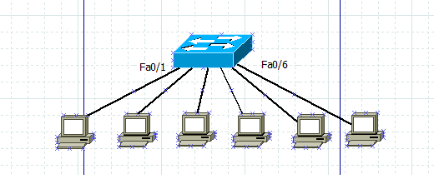

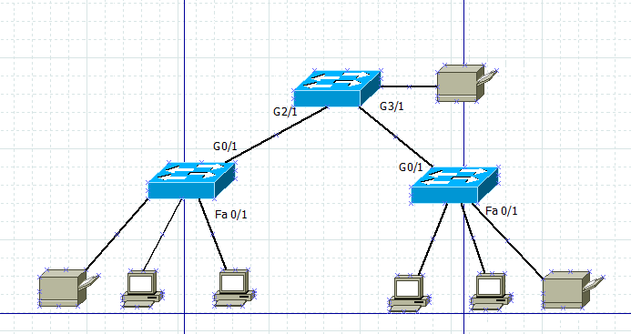

* 1. **Bâtiments C et D :**
* **Bâtiment C :**
* **Le Bâtiment C**  est compose de 5 salles : une salle des employés et 4 salles de formation.
* Chaque salle de formation est équipée de 12 Pc reliés à un seul switch contenu dans l’armoire placée dans cette salle.
* Les switch des salles de formation sont respectivement S2, S3, S4 et S5. Ces derniers sont reliés directement à un switch central commun S1.
* Les 4 pc de la salle des employés sont reliés à leur tour directement au switch S1.
* Le switch central S1 est relié aux autres bâtiments par câble à base de fibre optique.

**2.1.1 Les switch**

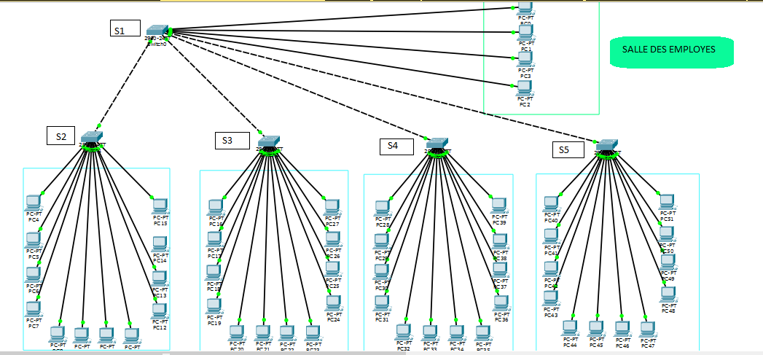

|  |  |  |  |  |  |
| --- | --- | --- | --- | --- | --- |
| Le switch | Switch S1 | Switch S2 | Switch S3 | Switch S4 | Switch S5 |
| Emplacement | -Nb bloc : C  -N salle : des employés  -armoire : A5 | -Nb bloc : C  -N salle : 1  -Armoire :A5.2 | -Nb bloc : C  -N salle : 2  -armoire :A5.3 | -Nb bloc : C  - salle : 3  -armoire : A5.4 | -Nb bloc : C  -N salle : 4  -Armoire : A5.5 |
| Nb port FastEthernet | 10 | 16 | 16 | 16 | 16 |
| Le mode de fonctionnement des ports | Full-duplex | Full-duplex | Full-duplex | Full-duplex | Full-duplex |
| Nb de port à utiliser | 8 | 12 | 12 | 12 | 12 |
| Débit | 5000 Mbits/s | 3600 Mbits/s | 3600 Mbits/s | 3600 Mbits/s | 3600 Mbits/s |
| Nombre de ports up Link (cascade) | 4 | 1 | 1 | 1 | 1 |
| Nb port Gigabit | 4 | 2 | 2 | 2 | 2 |
| Type VLAN supporte | Port based VLAN  IP VLAN | Port based VLAN  IP VLAN | Port based VLAN  IP VLAN | Port based VLAN  IP VLAN | Port based VLAN  IP VLAN |
| Fibre oblique | Oui | Non | Non | non | Non |

* + 1. **Câblage :**
* Les câbles utilise dans cette architecture sont des cables paire torsadée Gigabit (catégorie 6).

|  |  |
| --- | --- |
| Type | Paire torsadée |
| Catégorie | 6 |
| Débit | 1 Gbit/s |
| Utilisation | -Réseaux Fast Ethernet  -Réseaux Giga Ethernet  - Voix et données |
| Longueur | ……. |

**2.2.3 Les armoires :**

- Dans chaque salle il y’a une armoire

|  |  |  |  |  |  |
| --- | --- | --- | --- | --- | --- |
| Armoire | A5 | A5.2 | A5.3 | A5.4 | A5.5 |
| N bloc | C | C | C | C | C |
| Salle | Des employés | 1 | 2 | 3 | 4 |
| Capacité | 1 | 1 | 1 | 1 | 1 |

* + 1. 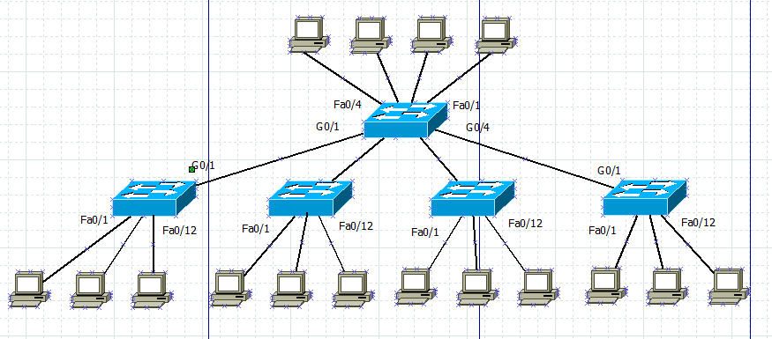**Le schéma de la conception :**
* **Bâtiment D :**

**Le bâtiment D** est composé de RDC et un étage.

* Le RDC est équipé de :

- 30 pc dont la première moitié (15 pc) est reliée au switch S2 et l’autre moitié au switch S3. Ces switch sont à leur tour reliés au switch S1.

- et 2 imprimantes reliées directement au switch S1.

* L’étage est équipé de 5 pc reliés au switch S4 relié lui-même par deux points d’accès WIFI pour satisfaire les besoins des portables des utilisateurs participants aux réunions. Ces deux points d’accès sont prévus pour couvrir d’un coté la connexion d’au moins 30 portables et d’un autre coté toute panne imprévue d’un des points d’accès.

* Les switch S1, S2 et S3 sont tous placés dans une seule armoire au niveau du RDC . Le switch S1 est reliés à son tour au switch S4 qui se trouve dans l’armoire de l’étage au dessus.

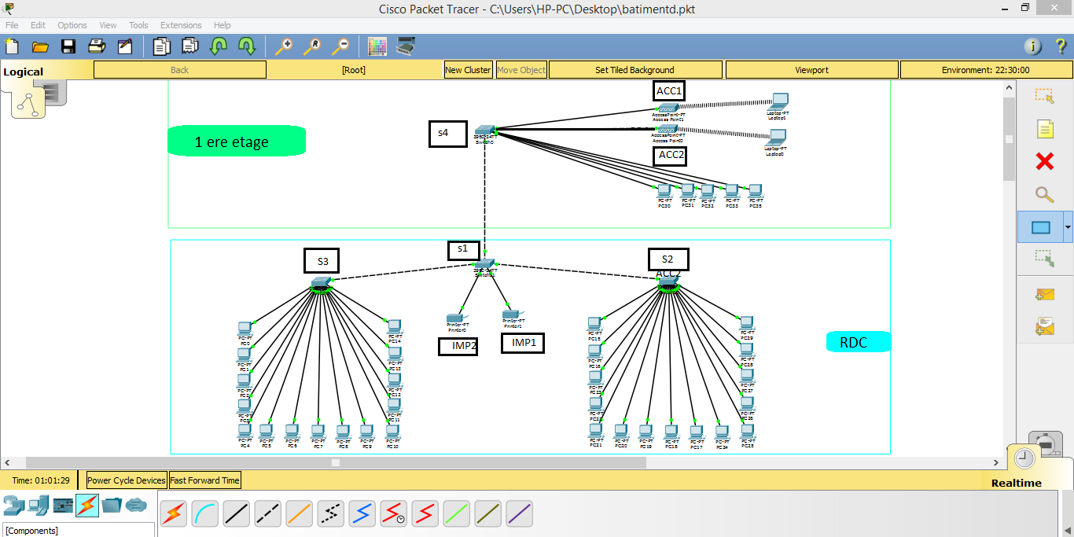

* + 1. **Les Switches :**

|  |  |  |  |  |
| --- | --- | --- | --- | --- |
| Le switch | Switch 1 | Switch 2 | Switch 3 | Switch 4 |
| Emplacement | -Nb bloc : D  -N salle : RDC  - armoire : A4 | -Nb bloc : D  -N salle : RDC  -Armoire : A4 | -Nb bloc : D  -N salle : RDC  -Armoire : A4 | -Nb bloc : D  -N salle : 1 ere etage  -Armoire : A4.2 |
| Nb port | 10 | 24 | 24 | 10 |
| Le mode de fonctionnement des ports | Full-duplex | Full-duplex | Full-duplex | Full-duplex |
| Nb de port à utiliser | 4 | 15 | 15 | 7 |
| Débit | 1000Mbit/s | 4400Mbit/s | 4400 Mbit/s | 3000 Mbit/s |
| Nb uplink | 3 | 1 | 1 | 1 |
| Nb de port Gigabit | 0 | 2 | 2 | 2 |
| Type VLAN supporte | Port based VLAN  IP VLAN | Port based VLAN  IP VLAN | Port based VLAN  IP VLAN | Port based VLAN  IP VLAN |
| Fibre oblique | Oui | Non | Non | Non |

* + 1. **Câblage :**
* Les câbles utilise dans cette architecture sont des cables paire torsadée Gigabit (catégorie 6).

|  |  |
| --- | --- |
| Type | Paire torsadée |
| Catégorie | 6 |
| Débit | 1Gbit/s |
| Utilisation | -Réseaux Fast Ethernet  -Réseaux Giga Ethernet  - Voix et données |
| Longueur |  |

* + 1. **Les Armoires :** On a deux armoires

|  |  |  |
| --- | --- | --- |
| Armoire | A4 | A4.2 |
| N bloc | D | D |
| N salle | RDC | 1er étage |
| Capacité (nombre de switch supportés) | 3 | 1 |

* + 1. **Point d’accès :**

|  |  |  |
| --- | --- | --- |
| Point d’accès | Acc1 | Acc2 |
| Nombre de clients supporté | 25 | 25 |
| Puissance du signal | 1000 Mbits/s | 1000 Mbits/s |
| Types d’authentifications supportées | WEP, WPA-PSK, WPA2-PSK | WEP, WPA-PSK, WPA2-PSK |

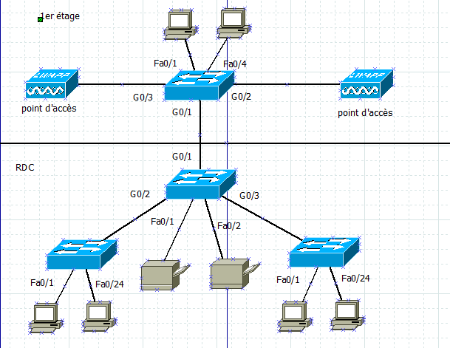**2.1.5 Schema de la conception:**

* 1. **Bâtiments E et F :**
     1. **Switches** :

|  |  |  |  |
| --- | --- | --- | --- |
| Emplacement (N° Bloc, N° salle, N°Armoire) | Bloc : E  Salle : salle serveurs  Armoire : A3 | Bloc : E  Salle : salle serveurs  Armoire : A3 | Bloc : F  Salle : salle serveurs  Armoire : A7 |
| Nb ports | 10 | 8 | 8 |
| Nb port à utiliser | 9 | 3 | 8 |
| Débit | 100 Mbits/s | 100 Mbits/s | 100 Mbits/s |
| Nombre de ports up Link (cascade) | 3 | 3 | 2 |
| Nombre de ports Giga bit | 4 | 2 | 0 |
| Type de VLAN supporté | Niveaux 1 et 2 | Niveaux 1 et 2 | Niveaux 1 et 2 |

* + 1. **Câblage** :

|  |  |  |
| --- | --- | --- |
| Type | A paires torsadées | A paires torsadées |
| Catégorie | UTP (5 classe De) | UTP (5 classe De) |
| Débit | 1000 Mbits/s | 100 Mbits/s |
| Longueur | 1m | 1m |

* + 1. **Armoires :**

|  |  |  |
| --- | --- | --- |
| Emplacement (N° Bloc, N° Salle) | Bloc : E  Salle serveurs | Bloc : F  Salle d’accueil |
| Capacité (nombre de switch supportés) | 10 | 4 |

* + 1. **Points D’accès :**

|  |  |
| --- | --- |
| Nombre de clients supporté | 25 |
| Puissance du signal | 1000 Mbits/s |
| Types d’authentifications supportées | WEP, WPA-PSK, WPA2-PSK |

* + 1. **Schema de la conception:**
* **Bâtiment E :**
* Tous les serveurs sont reliés à un seul switch qui est relié à internet
* 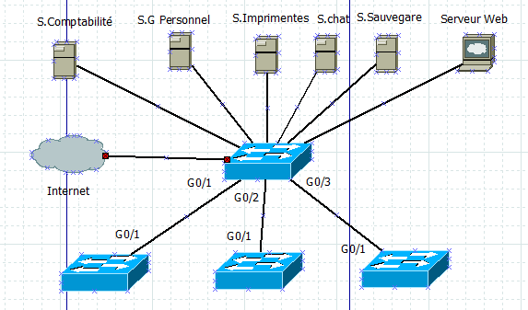Afin de diminuer la probabilité de panne en reliant tous les bâtiments à un seul switch, on a opté pour 3 switch qui sont en mesure de gérer la charge et les flux arrivant des bâtiments.
* **Bâtiment F :**
* Un switch central qui est relié à base de fibre optique au deux bâtiments G et E
* 4 pc sont reliés à ce switch (les employées de la salle d’accueil)
* Deux points d’accès qui permettent aux clients d’accéder au site local.

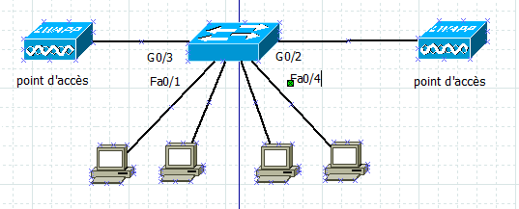

* 1. **Bâtiment G :**
     1. **Switches** :

|  |  |  |  |  |
| --- | --- | --- | --- | --- |
| Emplacement | G, RDC, A2 | G,1er étage, A7 | G,1er étage, A8 | G,1er étage, A9 |
| Nombre de ports | 16 | 16 | 8 | 8 |
| Nombre de ports à utiliser | 11 | 7 | 6 | 4 |
| Débit | Giga bit | 1Giga bit | 1Giga bit | 1Giga bit |
| Nombre de ports up Link | 3 | 2 | 2 | 8 |
| Nombre de ports Giga bit | 3 | 2 | 2 | 8 |
| Type de Vlan supporté | Par port | Par port | Par port | Par port |

* + 1. **Câblage** :

|  |  |  |
| --- | --- | --- |
| Type | UTP | UTP (interne) ou FTP(externe) |
| Catégorie | 6 | 6 |
| Débit | 100 Mbits/s | 1Gigabit/s |
| Longueur | 6m | 6m |

* + 1. **Armoires :**

|  |  |  |
| --- | --- | --- |
| Armoires | A2 | A7, A8, A9 |
| Emplacement | G, RDC | G, 1ere étage |
| Capacité | 2 | 2 |

**2.1.4 Schema de la conception**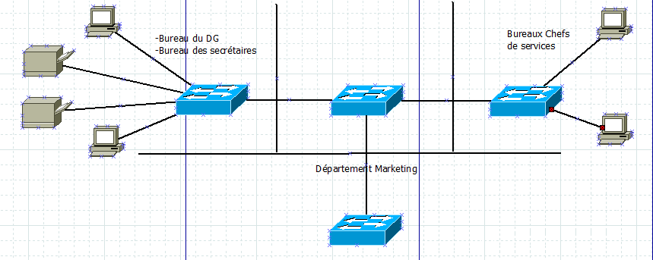

**Chapitre 4 : Evaluation financière**

Cette étape repose sur l'analyse de la faisabilité au niveau économique. Elle permet d'estimer grossièrement les couts d'investissement et de fonctionnement du projet, les délais prévus et les retours sur investissements possibles.

1. **Coût de mise œuvre de la solution Vlan**

L'offre financière est exprimée en journées homme de travail, auxquelles sont associés les coûts unitaires suivants, fonction des profils des experts intervenant sur le projet :

***Le marché d’équipements de réseau en Algérie :***

|  |  |  |  |  |
| --- | --- | --- | --- | --- |
| **équipement** | **model es** | Nombre/type de port | prix | |
| **Switch** | linksys cisco SRW2008 | 8-port /10/100/1000 Gigabit Switch | 6000 DA | |
| D-Link Switch 28 Port Smart DES-1210 | 28 ports Fast Ethernet, de 2 ports Gigabit et de 2 ports Gigabit/SFP | 22 000 DA | |
| ZYXEL ZY-GS1100 16E 10/100/1000 Mbps | 16 ports Gigabit /2 SFP | 15 500 DA | |
| Cisco Catalys 2960 Poe-C2960-24TT-L v05 | 24 Port WS | 115 060 DA | |
| Modèle switch Cisco WS-C3750G-24PS-S | 24 ports GIGA + POE | 65 000 DA | |
| Cisco WS-CE500-24PC Catalyst Express 500-24PC | 24 Ports | 6000 DA | |
|  | Netgear GS108T Smart Switch Web Manageable Gigabit niveau 2 | 8 ports 10/100/1000 RJ45 | | 15 600 DA |
| Netgear ProSafe GS752TP Switch manageable niveau 2+ | 48 ports PoE dont 8 ports PoE+ /Gigabit | | 165000 DA |
| switch Gigabit Ethernet GS105E de NETGEAR | 5 ports gigabit 10/100/1000 Mbp | | 7500 DA |
| Netgear GS108E Switch Gigabit ProSafe | 8 ports gigabit 10/100/1000 Mbp | | 9 800 DA |
| SWITCH ZYXEL 5 PORTS | 5 PORTS RJ-45 100MBPS | | 2600 DA |
| ZYXEL ZY-GS110024E, 10/100/1000 Mbps | 24 ports Gigabit | | 16 900 DA |
| **SWITCH DLINK 1210-28P** | 24 ports 10/100/1000 PoE Base-T et de 4 ports Gigabit SFP | | 73 500DA |
| COMMUTATEUR HPE OFFICECONNECT 1910 24 POE+ | 24 ports /fast ethernet_SFP  PEO_POE+/agrégation de liens et IGMP | | 47 500DA |
| SWITCH D-LINK 24-PORTS, DGS-1024D | 24 ports Gigabit | | 22 800DA |
| COMMUTATEUR HPE OFFICECONNECT 1920 24G | (24) ports RJ-45 10/100/1000 à négociation automatique; (4) ports SFP 1 000 Mbits/s; Prend en charge jusqu'à 24 ports 10/100/1000 à détection automatique, plus 4 ports SFP 1000BASE-X, | | 37000 DA |
| SWITCH D-LINK 24-PORTS, DES-1210-28P | 24 ports 10/100 BASE-TX PoE 2 ports 1000BASE-T 2 ports Combo 1000BASET/SFP | | 59 700DA |
| SWITCH D-LINK 24-PORTS, DES-1210-28 | 24 ports 10/100 BASE-TX - 2 ports 1000BASE-T - 2 ports Combo 1000BASET/SFP | | 39 400DA |
| COMMUTATEUR HPE OFFICECONNECT 1920 24G | (24) ports RJ-45 10/100/1000 à négociation automatique; (4) ports SFP 1 000 Mbits/s | | 34 000DA  Haut du formulaire |
| DES-1008A 8 ports 10/100 Mbps | 8 port fast ethernet | | 1800DA |
| ***Point d’accès :*** | BORNE D'ACCÈS POE, PLANET WNAP-C3220 |  | | 13 500DA |
|  | POINT D'ACCÈS EXTÉRIEUR D-LINK DAP-3310, SANS FIL AVEC PASSERELLE POE |  | | 17 900DA |

***L’étude du marché :***

|  |  |  |  |  |  |  |  |
| --- | --- | --- | --- | --- | --- | --- | --- |
| équipement | Modèle | | Nombre d’unité | Prix unitaire | | | Prix total |
| Switch | SWITCH D-LINK 8-PORT POE DGS-1008MP | | 6 | 20 230DA | | | 121 380 DA |
| ZYXEL ZY-GS1100 16E 10/100/1000 Mbps | | 7 | 15 500 DA | | | 108 500 DA |
| COMMUTATEUR HPE OFFICECONNECT 1920 24G | | 5 | 34 000DA | | | 170 000 da |
| DES-1008A 8 ports 10/100 Mbps | | 2 | 1800 DA | | | 3600 da |
| D-Link Switch 28 Port Smart DES-1210 | | 1 | 28500 DA | | | 28500 da |
| cables | Module CISCO SFP-10G-LRM Multimode | 500m x 4  100 x 3 | | | 13010 da  3000 da | 61040 da | |
| ETP(CAT6) | 100 x 2m | | | 380 da | 38000 da | |
| Point d’accés | POINT D'ACCÈS EXTÉRIEUR D-LINK DAP-3310, SANS FIL AVEC PASSERELLE POE | 4 | | | 17 900DA | 71600 da | |
| Armoire | armoire de brassage 9u 600x600 | 17 | | | 16 800 DA | 285600 DA | |
|  |  |  | | | Total : | 888 220 da | |

**CONCLUSION GENERALE**

Le présent travail n'a pas été facile du point de vue étude critique et conception d’une solution optimale et sécurisée car il fallait :

* Connaitre l’infrastructure de l’entreprise,
* Comprendre les fonctionnalités des équipements et leurs limites,

Afin de satisfaire convenablement l'ensemble des besoins et des prévisions de l’entreprise, nous avons développé une nouvelle solution permettant l'augmentation considérable des performances du réseau.